"Қазалы ауданы бойынша білім бөлімі" КММ аудандық прокуратура, полиция мен білім бөлімі өкілдерінің қатысуымен білім беру ұйымдарында нашақорлықтың алдын алу профилактикалық шараларын ұйымдастыру, ақпараттық-танымдық біліммен қамтамасыз ету шаралары жүргізілуде. Соған орай мектебімізде құқықтық түсіндіру шаралары жүргізіліп, арнайы бейнероликтер көрсетілді.
#нашақорлықтыңалдыналу
#біртұтастәрбие

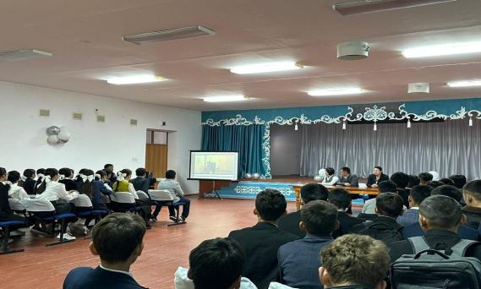

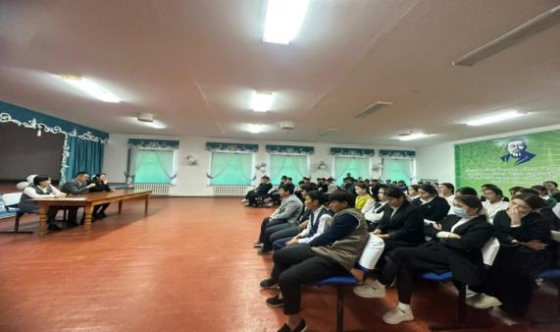

«АҒАСЫ БАРДЫҢ-ЖАҒАСЫ БАР»
Мектебімізде 31 қаңтар «Даналық мектеп» клубы, «Ағалар мектебінің» жоспарына сәйкес «Ағасы бардың – жағасы бар» байқауы өтті. Байқауға 6-11 сынып оқитын бауырлар қатысып, жалпы 4 жұп 5 кезең бойынша өз бақтарын сынады.
#біртүтастәрбие
#182ортамектеп
#даналықмектебі

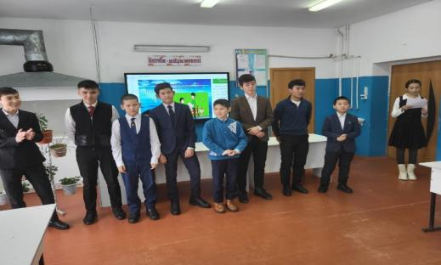

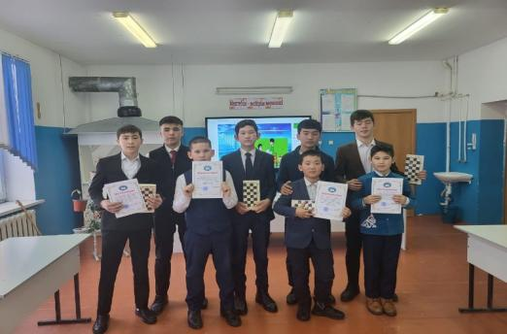

«БІЗ САЛАУАТТЫ ӨМІР САЛТЫН ҚОЛДАЙМЫЗ!»

Басықара ауылындағы № 182 орта мектебінде «Біртұтас тәрбие бағдарламасының» қараша айындағы жоспарына сәйкес сынып жетекшілер мен мектеп парламенті және «Жасұлан» ұйымының ұйымдастыруымен 5-7 сыныптар арасында «Темекі шегуге қарсымыз» атты спорттық сайыс өткізілді. Сайыс соңында мектеп директорының тәрбие ісі жөніндегі орынбасары Ж. Нұрмағанбетова қорытындылап, сайыста жақсы нәтиже көрсетіп, жоғары ұпай жинаған командаларды «Алғыс хатпен» марапаттады.
орынды 7 сынып ұлдарынан құралған "Намыс" тобы жеңіп алды.
#БІРТҰТАС_ТӘРБИЕ
#БІЗ_САЛАУАТТЫ_ӨМІР_САЛТЫН_ҚОЛДАЙМЫЗ_!
#ТЕМЕКІ_ШЕГУГЕ_ҚАРСЫМЫЗ

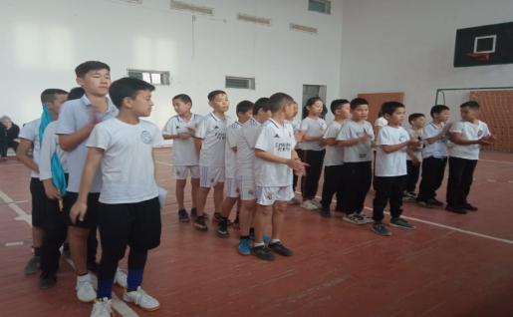

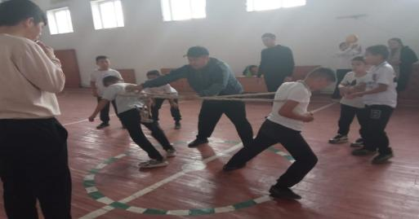

Басықараауылындағы №182 ортамектепте 10-11 сыныпоқушыларыарасында "Менболашақсарбазбын" аттыәскери-патриотттықсайысөтілді.
#әскерисайыс

